KONSPEKT ZAJĘĆ POZALEKCYJNYCH

Temat: Obrazki kawą malowane

Nauczyciel wychowawca: K.B.

Cele ogólne:
- stwarzanie okazji do eksperymentowania różnym materiałem,
- kształtowanie wrażliwości i ekspresji plastycznej,
- rozwijanie zainteresowań dzieci i ich możliwości twórczych,
- niwelowanie stresu związanego z hospitalizacją.

Cele szczegółowe
Dziecko:
- stosuje nową technikę plastyczną, eksperymentuje z materiałem,
- rozwija sprawność manualną i motorykę małą poprzez wykonanie pracy plastycznej,
- uczestniczy w zajęciach, czerpie radość z zabawy,
- odreagowuje napięcia związane z pobytem w szpitalu.

Kompetencje kluczowe:
- świadomość i ekspresja kulturalna: twórcze wyrażanie idei (poprzez wykonanie własnej pracy plastycznej), otwarcie na nowości, umiejętność wyrażania wrażliwości i ekspresji podczas czynności plastycznych, umiejętność wyrażania siebie poprzez malowanie.

Metody: słowna, pokazowa, praktycznego działania

Formy: zindywidualizowana praca z całą grupą

Pomoce dydaktyczne: białe kartki z bloku technicznego, pędzelki, kawa, farby, mazaki

Przebieg zajęć:

- Zajęcia wstępne – powitanie dzieci.
Wprowadzenie do tematu – swobodna rozmowa z dziećmi na temat kawy i jej zastosowania (kawa jako: napój, peeling, maseczka kosmetyczna, odżywka do włosów, naturalny detergent np. czyści zaschnięty tłuszcz, pochłaniacz brzydkich zapachów, nawóz dla roślin, kompost itd.)

- Zajęcia właściwe. Malowanie kawą
Prowadzący prezentuje dzieciom materiały potrzebne do wykonania pracy. Zauważa, że kawę można wykorzystać również jako naturalny barwnik i to właśnie kawą będzie malowana praca plastyczna.
Przepis:
2 łyżeczki kawy rozpuszczalnej zalewamy ¼ filiżanki gorącej wody (UWAGA– poproś dorosłego o pomoc!).
Im więcej kawy, tym kawowa farba będzie bardziej elastyczna i lepka.
Instrukcja wykonania:
- Narysuj szkic tego, co chcesz namalować lub przygotuj gotowy szablon, np: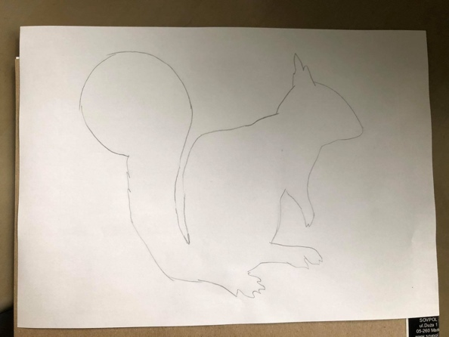

- Zaparz kawę (pamiętaj – poproś dorosłego o pomoc!)
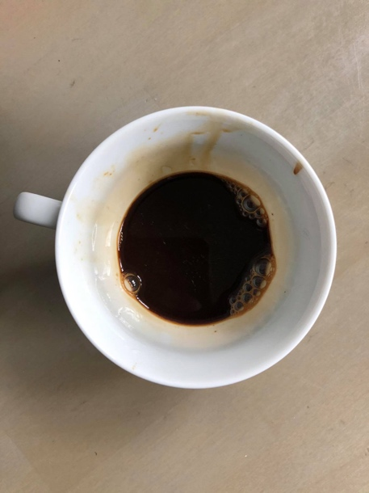

- Zamocz pędzelek w farbie.
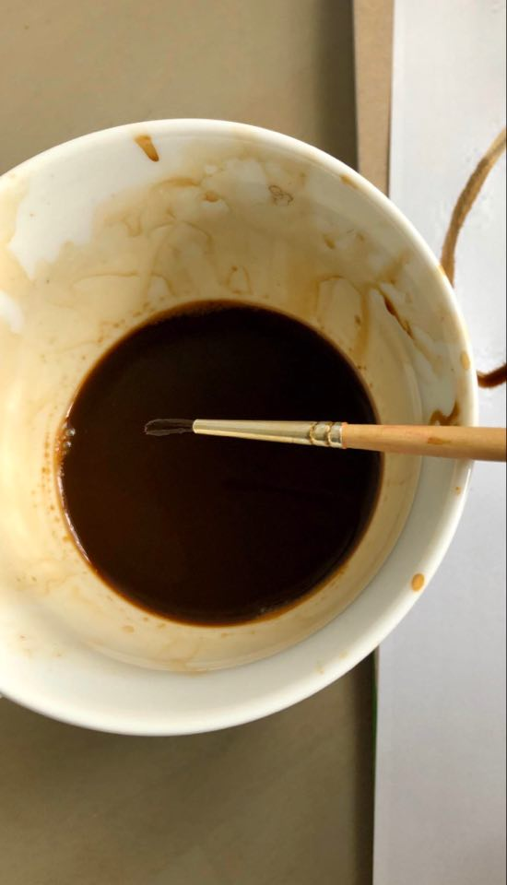

- Maluj !
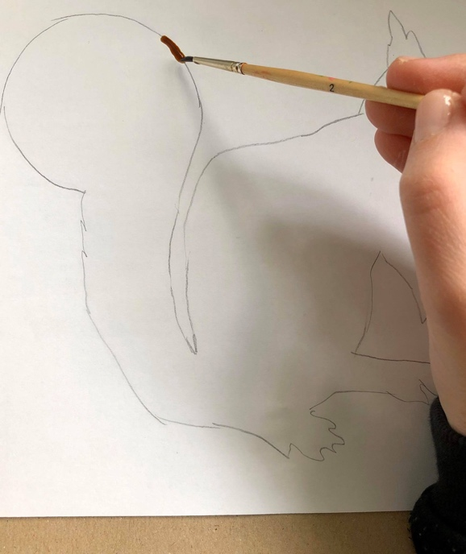

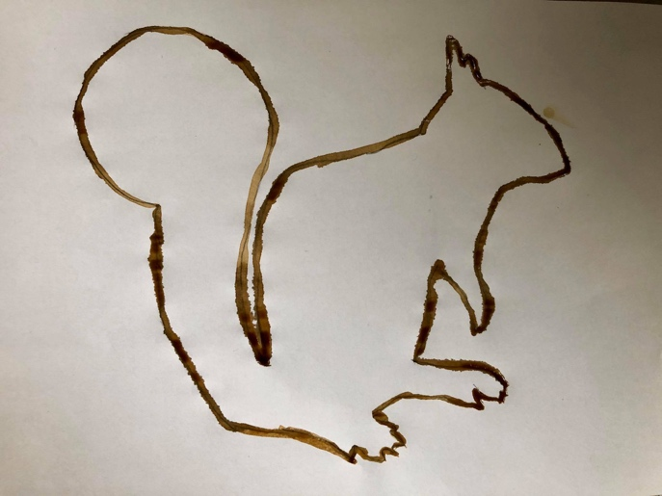

- Jeśli masz ochotę wypełnij szkic, domaluj coś farbami, kredkami lub mazakami.
Stwórz historię, swój obraz !
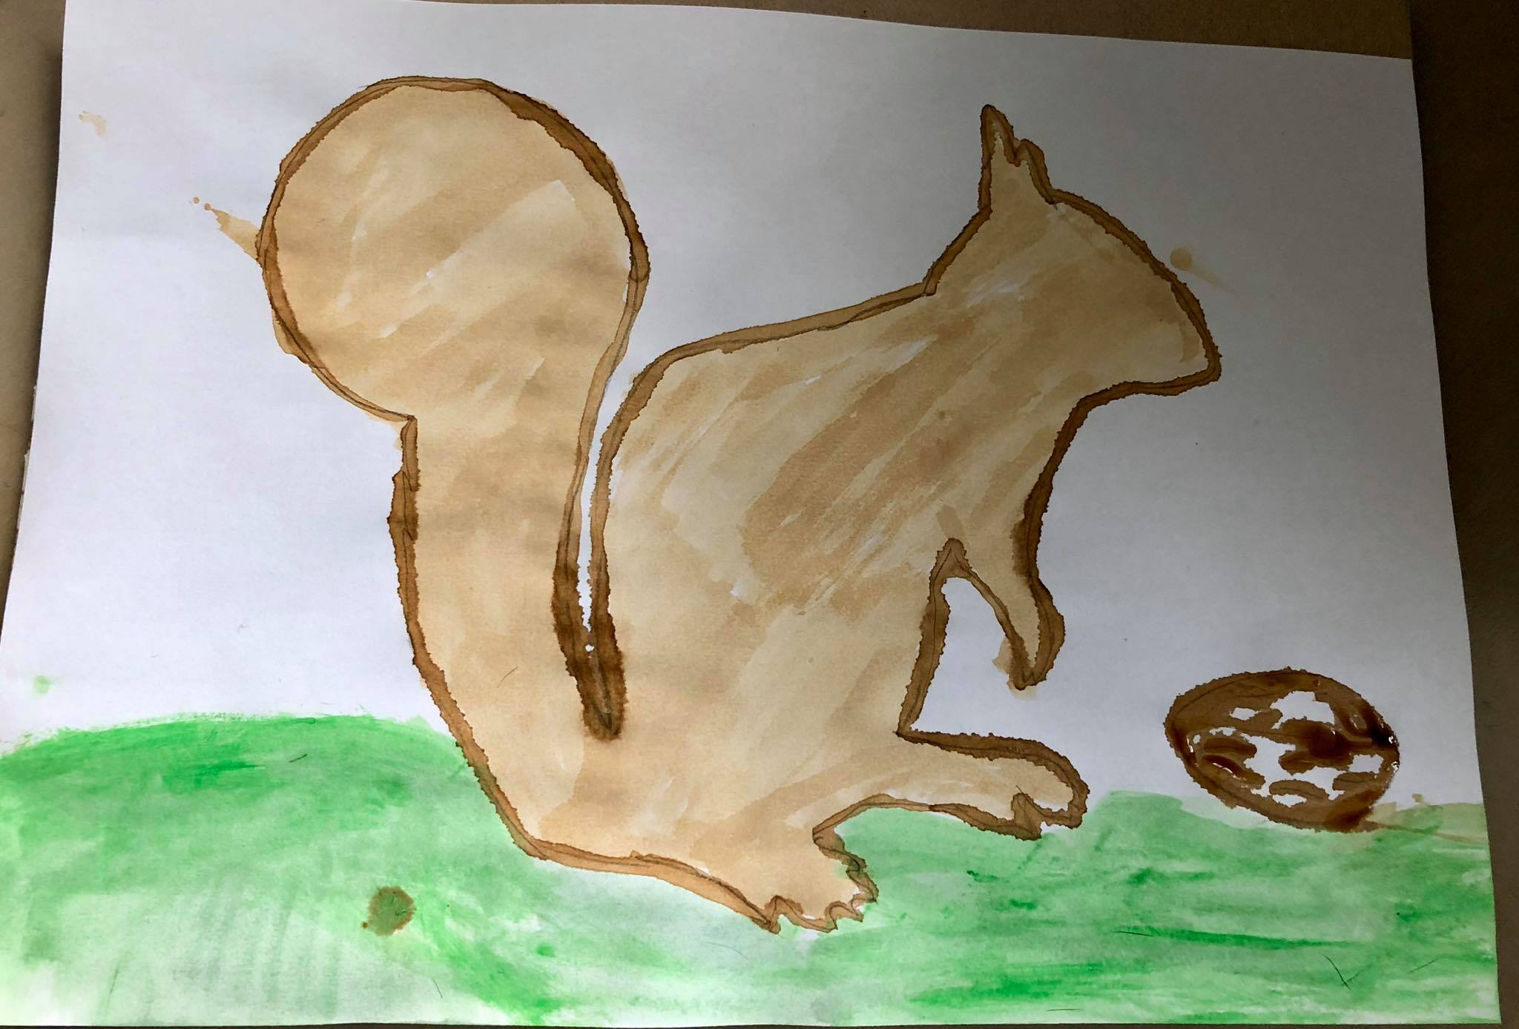
- Zakończenie. Czynności porządkowe (porządkowanie swoich miejsc pracy). Podsumowanie i ocena zajęć. Podziękowanie.

